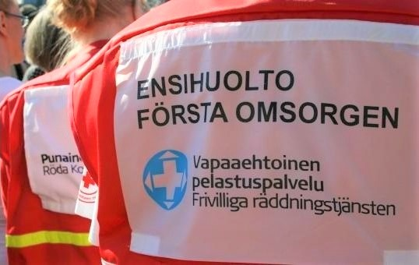
Kuva: Mari Vehkalahti, SPR
ENSIHUOLLON JATKOKURSSI PORISSA 31-31.8.2024
Ensihuollon jatkokurssi on tarkoitettu ensihuollon peruskurssin suorittaneille.
Painopiste kurssilla on evakuointi ja siihen liittyviin tehtävät.

Kurssille ovat tervetulleita kaikki peruskurssin suorittaneet!

o

Aika: Pe 30.8. klo 17:30-20:30 La 31.8.2024. klo 9:00-16:00

Paikka: SPR Porin piirintoimiston koulutustila, Itäpuisto 11C, 2krs Pori. (takapiha)

Kustannukset: ei osallistumismaksua.

Ilmoittautuminen: 24.8.2024 mennessä
https://www.lyyti.in/Ensihuollon_Jatkokurssi_9752

Kohderyhmä: Ensihuollon peruskurssin suorittaneet henkilöt.

Varusteet: Muistiinpanovälineet ja sisäjalkineet.

Kouluttaja: Valmiuskouluttaja Sirpa Tamminen, Marja-Leena Liipo,

Kurssilla opit perusasiat mm. seuraavista aiheista:

- Rekisteröinti
- Henkinen tuki
- Ruoka
- Suoja / Majoitus
- Ensiapu
- Perustarpeet / Materiaaliapu

Tiedustelut: Sirpa Tamminen 045 1148 152 sirpaanneli.tamminen@gmail.com
Sami Nygård 0400 322 191 sami.nygard@redcross.fi

